**Exercises**

1. תצרו טבלה המדמה layout של אתר (תרגול בניית טבלה , שימוש ב rowspan ו colspan)

* הנה העיצוב ההתחלתי עבור ה table, th, td - את קוד ה css הזה יש להעתיק לתוך תגית style בתוך תגית ה head

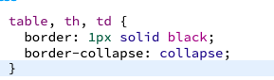

* על מנת ליצור את שאר ה layout, ניתן כרגע להשתמש ב style attribute במקומות הרלוונטיים.

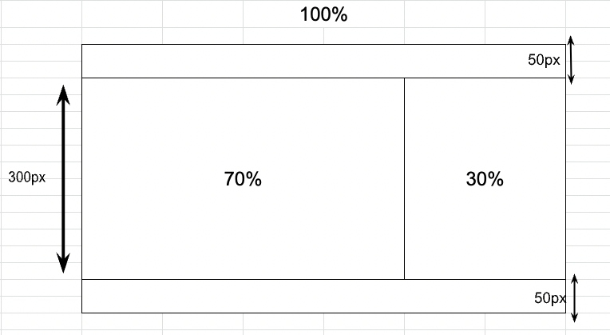

**אתגר קטן** - תגבילו את רוחב הטבלה שלכם ל 70% מרוחב המסך (ה view port)­­

1. ליצור תיקיה בתוך הפרויקט הנוכחי עם ארבעה קבצים:
   * Home.html
   * About.html
   * Products.html
   * Contact.html

ליצור ב HEADER של הטבלה – ארבעה תאים.

|  |  |  |  |
| --- | --- | --- | --- |
|  |  |  |  |

בכל תא, יש ליצור לינק לעמוד הרלוונטי (כלומר, לכל דף שנוצר לפי סעיף 2).

* + כל לחיצה על לינק, תפתח לי את העמוד הרלוונטי בדף נפרד
  + בכל דף, יהיה מבנה HTML עם תגית TITLE מתאימה
  + בכל דף, תהיה כותרת (H1) מתאימה.